**Somersby Sparkling Rosé – en bubblande rosa nyhet**

**Den första maj gör Somersby Sparkling Rosé entré. Ett välkommet tillskott, inte minst för alla rosé- och ciderälskare. Rosémingel tog oss med storm för några år sedan och parallellt har intresset för nya cidervarianter ökat i Sverige. Somersby Sparkling Rosé förenar dessa omtyckta drycker och med sin halvsöta, friska smak är den en lyxig dryck med lägre alkoholhalt än vin. Somersby Sparkling Rosé lanseras på 1 maj 2015.**

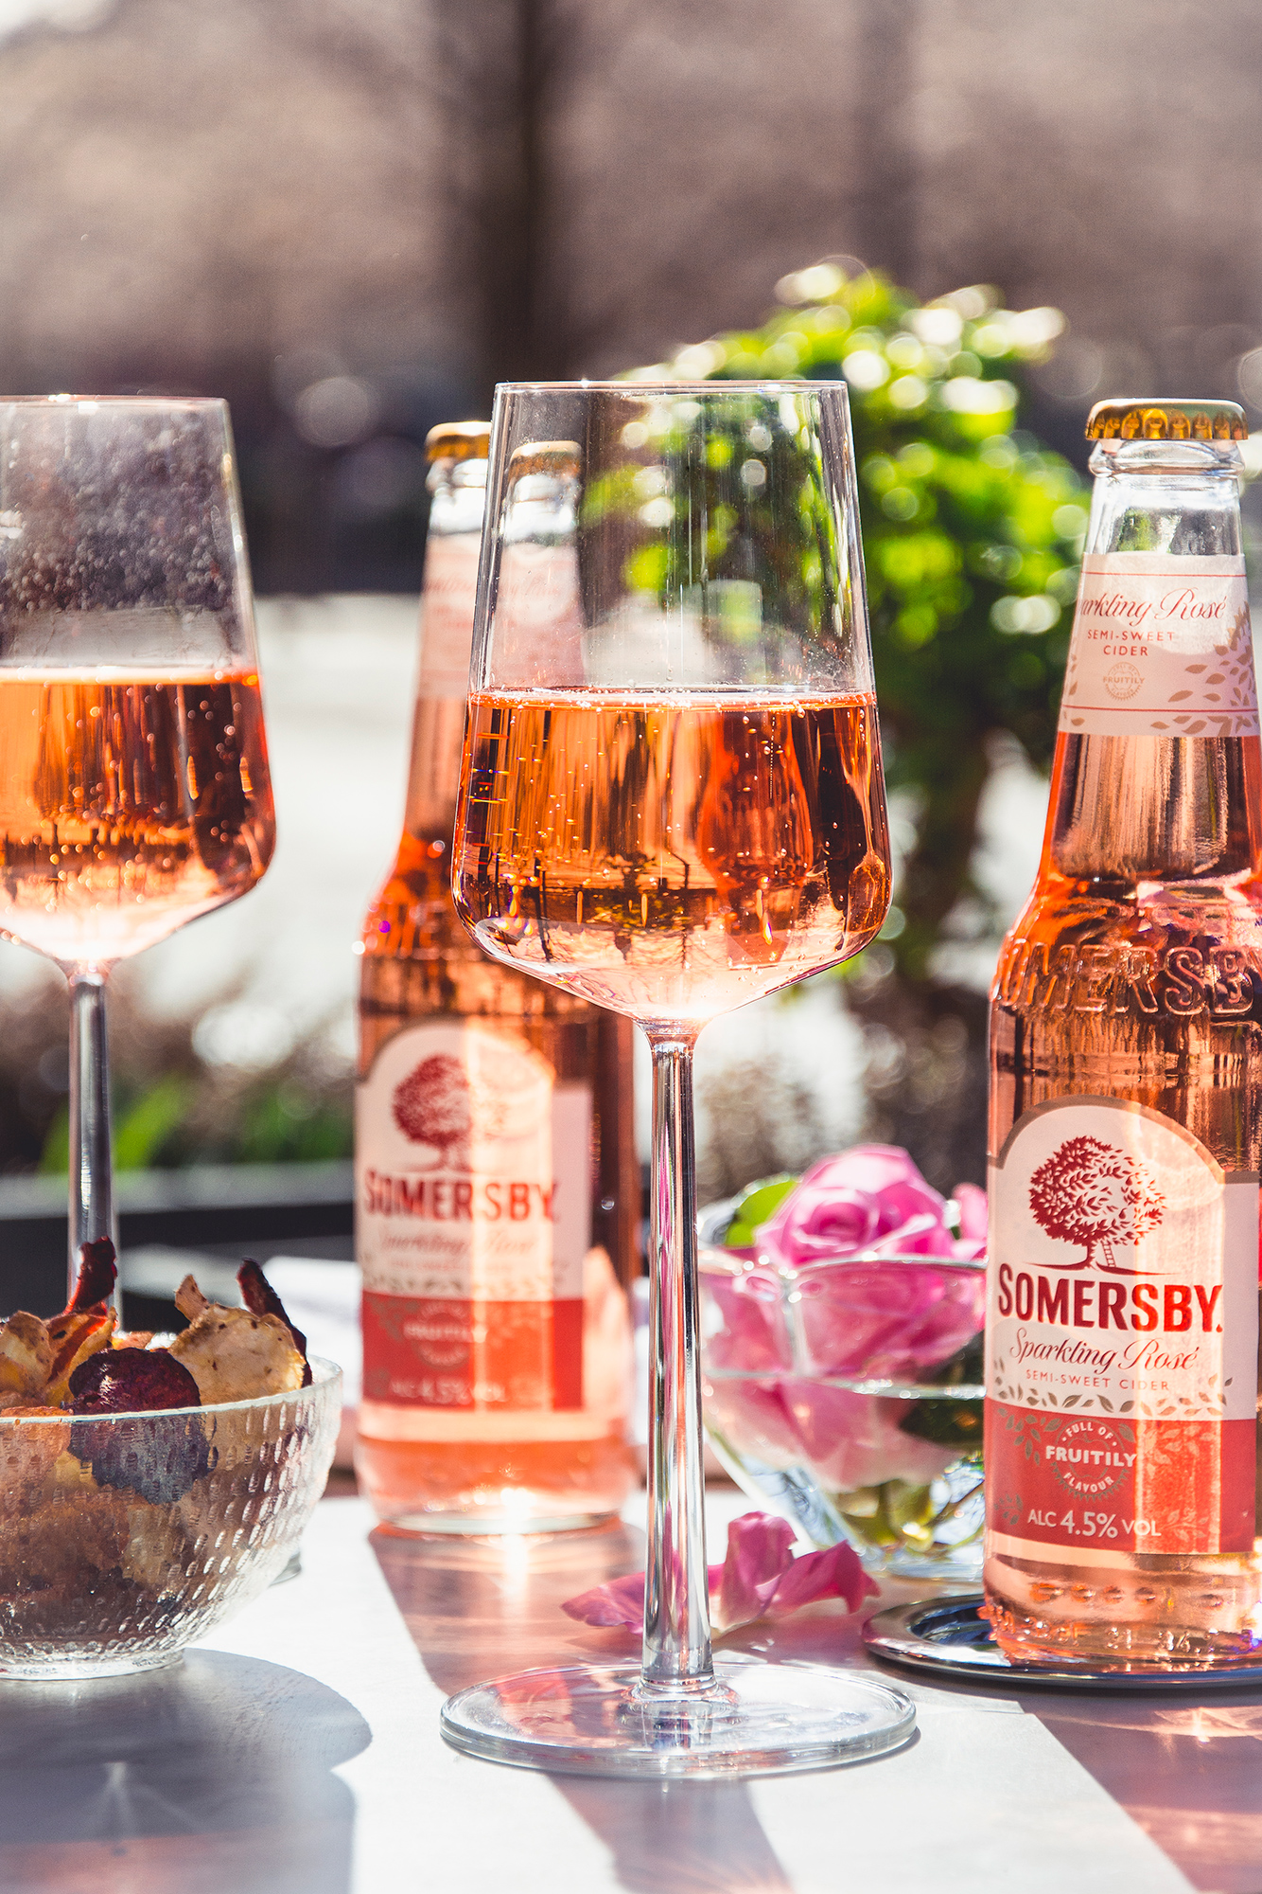Somersby Sparkling Rosé har en tilltalande lyxig design och passar perfekt som en festlig aperitif på sommarminglet eller varför inte avnjutas på en uteservering i solen. Tack vare en lägre alkoholhalt är årets cidernyhet ett bra alternativ både till mousserande vin och rosévin. Somersby Sparkling Rosé serveras med fördel väl kyld och gärna i ett vinglas.

**Nyvunnet intresse för nya cidersorter**   
Under de senaste åren har detskett en spännande utveckling inom cider där konsumenterna framförallt efterfrågar nya cidersorter av hög kvalitet och mindre sötma. Somersby Sparkling Rosé är ett svar på denna efterfrågan. Det senaste året ökade Somersby sin försäljning med 50 procent på Systembolaget*.

Somersby Sparkling Rosé har en halvsöt karaktär, med smak av syrliga röda krusbär som kombineras med fylliga och milda jostabär, som är en korsning mellan krusbär och svartvinbär. Nyheten lanseras på restaurant 1 maj 2015 och finns i Systembolagets beställningsssortiment. Pris: 16,90 kr, 33 cl glasflaska. Alkoholhalt: 4,5 %.

**För mer information och bildmaterial, kontakta:**  
Amanda Elefelt  
Tel: 0733-48 47 00  
[amanda.elefelt@cohnwolfe.com](mailto:amanda.elefelt@cohnwolfe.com)

**För mer information, kontakta:**Henric Byström, Kommunikationschef Carlsberg SverigeTel: 070-483 05 48E-mail: [henric.bystrom@carlsberg.se](mailto:henric.bystrom@carlsberg.se)

**För högupplösta bilder:**<http://www.mynewsdesk.com/se/pressroom/carlsberg_sverige_ab__>

*\*Volymförsäljning, Systembolaget 2014.*